МИНОБРНАУКИ РОССИИ
Санкт-Петербургский государственный
электротехнический университет
«ЛЭТИ» им. В.И. Ульянова (Ленина)
Кафедра Вычислительной техники
отчет
по Курсовой работе
по дисциплине «Технология объектно-ориентированного программирования и проектирования»

Студент гр. 4312 | Устинов В. А.
Преподаватель | Лазарев Э. А.

Санкт-Петербург
2025

1 Техническое задание
  - Введение
- Наименование: программный комплекс "Dog Festival" для управления данными выставки собак;
- Область применения: проведение и администрирование выставок собак;
- Объект использования: Кинологические клубы, организаторы выставок собак;

1.2 Основания для разработки
Тема разработки: "Программный комплекс для учета и управления данными выставки собак".
1.3 Назначение разработки
- Функциональное назначение: автоматизация процессов учета участников выставки собак, обработки данных о собаках;
- Эксплуатационное назначение: использование администраторами выставок для ведения базы данных, формирования отчетов, поиска информации.
1.4. Требования к программе
1.4.1. Требования к функциональным характеристикам:
- Хранение данных о собаках (кличка, порода, наличие наград);
- Добавление, редактирование, удаление записей;
- Поиск данных по различным критериям;
- Генерация отчетов в форматах PDF и HTML;
- Сохранение и восстановление данных из XML-файлов.
1.4.2. Требования к надежности:
- Проверка корректности вводимых данных;
- Резервное копирование данных;
- Восстановление данных при сбоях;
- Контроль целостности данных.
1.4.3. Условия эксплуатации:
- Операционная система: Windows 10 и выше;
- Java Runtime Environment 21 и выше;
- Разрешение экрана: 1024×768 и выше;
- Формат данных: XML;
- Язык программирования: Java;
- Библиотеки: Swing для GUI.
1.5. Требования к программной документации
- Техническое задание;
- Руководство оператора;
- Исходный код программы;
- UML-диаграммы.
1.6. Стадии и этапы разработки
- Анализ требований (1 неделя)
- Проектирование (2 недели)
- Реализация (3 недели)
- Тестирование (1 неделя)
- Документирование (1 неделя)
1.7. Порядок контроля и приемки
- Модульное тестирование
- Интеграционное тестирование
- Приемочные испытания

2 Описание вариантов использования ПК
2.1 Акторы системы
В разрабатываемом программном комплексе выделены следующие акторы:
- Пользователь — основной актор системы. Представляет администратора выставки собак, который осуществляет ввод, редактирование, удаление и анализ данных;
- Файловая система — внешний по отношению к ПК компонент, используемый для хранения и загрузки данных в формате XML;
- Подсистема отчетов (JasperReports) — внешняя программная система, применяемая для формирования отчетов в различных форматах.
Основным инициатором всех сценариев является пользователь, который взаимодействует с системой через графический интерфейс.

2.2 Основные варианты использования
Совокупность функций программного комплекса представлена следующими прецедентами.

1)Прецедент «Добавляет запись о собаке»
Актор: пользователь
Цель: ввод новой информации о собаке в систему
Предусловие: открыто главное окно приложения.
Основной сценарий:
- Пользователь нажимает кнопку добавления записи.
- Система открывает диалоговое окно ввода данных.
- Пользователь вводит имя собаки, породу и информацию о наградах.
- Система выполняет валидацию введенных данных.
- При успешной проверке данные добавляются в структуру List<Dog>.
- Таблица данных обновляется.
Постусловие: новая запись отображается в таблице и сохранена в памяти приложения.

2)Прецедент «Редактирует запись о собаке»
Актор: пользователь
Цель: изменение существующей информации
Предусловие: в таблице присутствует хотя бы одна запись.
Основной сценарий:
- Пользователь выбирает запись и нажимает кнопку редактирования.
- Система отображает окно с текущими значениями полей.
- Пользователь изменяет необходимые данные.
- Система выполняет повторную валидацию.
- Данные в List<Dog> и таблице обновляются.
Постусловие: измененная запись сохранена и отображена в интерфейсе.

3)Прецедент «Удаляет запись о собаке»
Актор: пользователь
Цель: удаление ненужной записи
Предусловие: в системе существуют записи.
Основной сценарий:
- Пользователь нажимает кнопку удаления.
- Система запрашивает подтверждение операции.
- После подтверждения запись удаляется.
- Таблица перенумеровывается и обновляется.
Постусловие: выбранная запись удалена из системы.

4)Прецедент «Сохраняет данные в файл»
Актор: пользователь
Цель: сохранение текущего состояния данных
Основной сценарий:
- Пользователь нажимает кнопку сохранения.
- Система передает данные менеджеру файлов.
- В отдельном потоке создается XML-файл dogs.xml.
- Отображается сообщение об успешном завершении операции.
Постусловие: данные сохранены в XML-файл

5)Прецедент «Загружает данные из файла»
Актор: пользователь
Цель: восстановление ранее сохраненных данных
Основной сценарий:
- Пользователь инициирует загрузку данных.
- Система считывает XML-файл.
- Данные загружаются в List<Dog>.
- Таблица обновляется.
Постусловие: данные успешно восстановлены.

6)Прецедент «Ищет записи»
Актор: пользователь
Цель: быстрый поиск информации
Предусловие: таблица содержит данные.
Основной сценарий:
- Пользователь вводит поисковый запрос.
- Нажимает кнопку поиска.
- Система фильтрует записи по имени или породе.
- Отображаются только подходящие записи.
Постусловие: выбранная запись найдена.

7)Прецедент «Формирует отчет»
Актор: пользователь
Цель: получение отчетной документации
Основной сценарий:
- Пользователь выбирает тип отчета.
- Система формирует отчет с использованием JasperReports.
- В отчет включается статистическая информация.
- Отчет сохраняется в файл выбранного формата.
Постусловие: отчет успешно создан и доступен пользователю.

8)Прецедент «Завершает работу программы»
Актор: пользователь
Цель: корректное завершение работы приложения
Основной сценарий:
- Пользователь нажимает кнопку выхода.
- Система запрашивает подтверждение.
- Выполняется автоматическое сохранение данных.
Постусловие: приложение закрывается.

2.3 Связи между прецедентами
В системе используются следующие типы связей UML:
- Связь коммуникации — между пользователем и всеми прецедентами.
- Связь использования (uses) — прецеденты редактирования и удаления используют прецедент валидации данных.
- Связь расширения (extends) — автоматическое сохранение данных расширяет прецедент завершения работы программы.

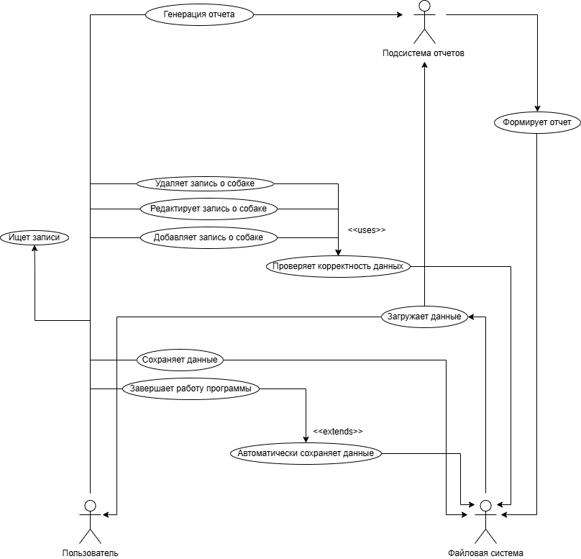
2.4 UML-Диаграмма
Рисунок 1 — Связи между прецедентами

3 Создание прототипа интерфейса пользователя
3.1 Основная идея прототипа
Пользовательский интерфейс разрабатываемого программного комплекса реализован в виде графического оконного интерфейса и состоит из одной основной экранной формы и набора вспомогательных диалоговых окон, вызываемых из основной формы.

3.2 Экранные формы программного комплекса
В программном комплексе учета собак выставки используются следующие экранные формы:
- «Главное окно программы»;
- «Окно добавления собаки»;
- «Окно редактирования собаки»;
- «Окно удаления собаки»;
- «Окно формирования отчета»;
- «Окно выхода из программы».

3.3 Экранные формы пользовательского интерфейса
Экранная форма | Элементы управления | Действия пользователя | Отклик системы
Главное окно программы | Таблица данных с полями: №, Имя, Порода, Награды. Панель кнопок: «Добавить», «Редактировать», «Удалить», «Сохранить», «Бэк-ап», «Отчет», «Выход». Поле ввода кнопка «Поиск». | Нажать кнопку «Добавить» | Открыть окно «Добавление собаки».
Главное окно программы |  | Нажать кнопку «Редактировать». | Открыть окно «Редактирование собаки» с пред заполненными данными выбранной записи.
Главное окно программы |  | Нажать кнопку «Удалить». | Открыть окно «Удаление собаки».
Главное окно программы |  | Ввести текст в строку поиска и нажать кнопку «Поиск». | Отфильтровать таблицу и отобразить записи, соответствующие запросу.
Главное окно программы |  | Нажать кнопку «Сохранить». | Сохранить данные в XML-файл и вывести сообщение о результате операции.
Главное окно программы |  | Нажать кнопку «Загрузить». | Загрузить данные из XML-файла и обновить таблицу.
Главное окно программы |  | Нажать кнопку «Отчет». | Открыть окно «Формирование отчета».
Главное окно программы |  | Нажать кнопку «Выход». | Открыть окно «Выход из программы».
Окно добавления собаки | Поля ввода: Имя, Порода. Переключатель «Наличие наград». Кнопки: «Сохранить», «Отмена». | Ввести данные о собаке и нажать «Сохранить». | Проверить корректность данных, добавить запись в хранилище, обновить таблицу в главном окне и закрыть форму.
Окно добавления собаки |  | Нажать кнопку «Отмена». | Закрыть окно без сохранения данных.
Окно редактирования собаки | Поля ввода с текущими значениями: Имя, Порода, Наличие наград. Кнопки: «Сохранить», «Отмена». | Изменить данные и нажать «Сохранить». | Проверить корректность данных, обновить запись в хранилище, обновить таблицу и закрыть форму.
Окно редактирования собаки |  | Нажать кнопку «Отмена». | Закрыть окно без выполнения операции.
Окно удаления собаки | Текст с информацией о выбранной записи. Кнопки: «Удалить», «Отмена». | Нажать кнопку «Удалить». | Удалить запись из хранилища, обновить таблицу и закрыть окно.
Окно удаления собаки |  | Нажать кнопку «Отмена». | Закрыть окно без выполнения операции.
Окно формирования отчета | Элементы выбора формата отчета (PDF / HTML / оба). Кнопки: «Сформировать», «Отмена». | Выбрать формат и нажать «Сформировать». | Сформировать отчет с использованием JasperReports, сохранить файл и вывести сообщение об успешном завершении.
Окно формирования отчета |  | Нажать кнопку «Отмена». | Закрыть окно без выполнения операции.
Окно выхода из программы | Текст подтверждения выхода. Кнопки: «Да», «Нет». | Нажать кнопку «Да». | Автоматически сохранить данные и завершить работу программы.
Окно выхода из программы | Текст подтверждения выхода. Кнопки: «Да», «Нет». | Нажать кнопку «Нет». | Закрыть окно выхода и вернуться в главное окно.
Таблица 1 — описание экранных форм

4 Разработка объектной модели ПК
4.1 Сущности предметной области
В объектной модели программного комплекса учета собак выставки представлены следующие основные сущности:
- Собака;
- Порода;
- Награда;
- Отчет;
- Хранилище данных.

4.2 Описание сущностей и их атрибутов
1)Сущность «Собака»
Атрибуты:
- имя : Строка
- наличие наград : Логическая переменная

2)Сущность «Порода»
Атрибуты:
- название : Строка

3)Сущность «Награда»
Атрибуты:
название : Строка

4)Сущность «Отчет»
Атрибуты:
- тип отчета : Строка
- дата создания : Дата

5)Сущность «Хранилище данных»
Атрибуты:
- Путь к файлу : Строка
- формат : Строка

4.3 Ассоциации между сущностями
Между сущностями объектной модели определены следующие ассоциации:
- Собака — Имя
Ассоциация: «Относится к»
Кратность:
- одна собака относится ровно к одной породе (1);
- одна порода может быть связана с несколькими собаками (1..*).

- Собака — Порода
Ассоциация: «Относится к»
Кратность:
- одна собака относится ровно к одной породе (1);
- одна порода может быть связана с несколькими собаками (1..*).

- Собака — Награда
Ассоциация: «Имеет»
Кратность:
- одна собака может иметь ноль или более наград (0..*);
- каждая награда относится к одной собаке (1).

- Отчет — Собака
Ассоциация: «Содержит данные о»
Кратность:
- один отчет содержит данные о нескольких собаках (1..*);
- одна собака может входить в несколько отчетов (0..*).

- Хранилище данных — Собака
Ассоциация: «Хранит»
Кратность:
- хранилище данных хранит множество записей о собаках (0..*).

  - Операции сущностей
Сущность | Имя операции | Параметры операции |  |  | Тип возвращаемого значения | Назначение операции
Сущность | Имя операции | Вид | Название | Тип | Тип возвращаемого значения | Назначение операции
Собака |  | Вх. | имя | Строка | Собака | Создает новый объект сущности «Собака» с заданными атрибутами
  Создать
Собака |  | Вх. | порода | Строка | Собака
Собака |  | Вх. | наличие наград | Булево  значение | Собака
Собака | Изменить | Вх. | имя | Строка | Пусто | Изменяет данные существующей собаки
Собака | Изменить | Вх. | порода | Строка | Пусто | Изменяет данные существующей собаки
Собака | Изменить | Вх. | наличие наград | Булево  значение | Пусто | Изменяет данные существующей собаки
Собака | Удалить | Пусто |  |  | Пусто | Удаляет объект собаки из хранилища
Хранилище данных | Сохранить | Вх. | список собак | Список собак | Булево  значение | Сохраняет данные о собаках в файл
Хранилище данных | Загрузить | Пусто |  |  | Список собак | Загружает данные о собаках из файла
Отчет | Сгенерировать | Вх. | список собак | Список собак | Пусто | Назначает награду выбранной собаке
Отчет | Сгенерировать | Вх. | тип отчета | Строка | Пусто | Назначает награду выбранной собаке
Таблица 2 — перечень операций сущностей
4.5 Вывод по объектной модели
Разработанная объектная модель отражает основные понятия предметной области и их взаимосвязи. Выделенные сущности, их атрибуты и операции обеспечивают поддержку всех функциональных требований программного комплекса. Использование UML-диаграммы классов позволяет формализовать объектную структуру системы и служит основой для последующей реализации программного комплекса.

5 Построение диаграммы программных классов
  - Описание основных классов системы
Обозначения типа класса:
- + — public;
- - — private;
- # — protected.
1)Класс Dog
Класс Dog соответствует сущности предметной области «Собака» и представляет модель данных.
Атрибуты:
- -name: String — имя собаки
- -poroda: String — порода
- -hasAward: boolean — наличие наград
Методы:
- +getName(): String
- +getBreed(): String
- +hasAward(): boolean
- +setName(name: String): void
- +setBreed(breed: String): void
- +setAwards(hasAward: boolean): void
- +toString(): String

2)Класс List<T>
Класс List<T> реализует собственную структуру односвязного списка и используется для хранения объектов типа Dog.
Атрибуты:
- -head: Node<T> — начало списка
- -end: Node<T> — конец списка
- -sz: int — количество элементов
Методы:
- +push_back(value: T): void
- +push_front(value: T): void
- +insert(index: int, value: T): void
- +remove(index: int): void
- +at(index: int): T
- +replace(index: int, value: T): void
- +convToStr(): String[]

3)FileManager
Класс FileManager предназначен для работы с файловой системой и реализует асинхронные операции загрузки и сохранения данных.
Методы:
- +loadFromXML(callback): void
- +saveToXML(data: List<Dog>, callback): void
- -inputFromXML(): List<Dog>
- -outputToXML(data: List<Dog>): void
- +inputFromCSV(): List<Dog>
- +outputToCSV(data: List<Dog>): void

4)ReportGenerator
Класс ReportGenerator реализует генерацию отчетов с использованием библиотеки JasperReports.
Методы:
- +generatePDFReport(data: List<Dog>): boolean
- +generateHTMLReport(data: List<Dog>): boolean
- -convertToMapList(data: List<Dog>): List<Map>
- -createParams(data: List<Dog>): Map

5)InputException
Класс InputException используется для обработки ошибок пользовательского ввода.
Перечисление:
ErrorType { EMPTY_FIELD, INVALID_NUMBER, OUT_OF_RANGE, INVALID_FORMAT }
Методы:
- +validEmptyField(value: String): void
- +validRowNumber(value: String, max: int): void
- +validLettersOnly(value: String): void
- +validZeroOrOne(value: String): void

6)Абстрактный класс InputOutputWindow
Базовый класс для всех экранных форм приложения.
Методы:
- #getData(): String[]
- #successOperationWindow(message: String): void
- #confirmOperationWindow(message: String): boolean
- #showErrorDialog(message: String): void

7)MainWindow (наследник InputOutputWindow)
Главное окно приложения.
Методы:
- +show(): void
- -handleButtonClick(): void
- -searchElement(query: String): void
- -exitApplication(): void

8)AddElementWindow (наследник InputOutputWindow)
Окно добавления новой записи.
Методы:
- +show(): void
- -showDataAdding(): void
- -addRowToTable(): void

9)EditElementWindow (наследник InputOutputWindow)
Окно редактирования записи.
Методы:
- +show(): void
- -showRowSelection(): void
- -showDataEditing(): void
- -EditRowByNumber(): void

10)DeleteElementWindow (наследник InputOutputWindow)
Окно удаления записи.
Методы:
- +show(): void
- -showDeleteRow(): void
- -deleteRowByNumber(): void
- -updateRowNumbers(): void

11)AddReportWindow (наследник InputOutputWindow)
Окно генерации отчетов.
Методы:
- +show(): void
- -generateReport(): void
- -getData(): String[]

5.2 Отношения между классами
В диаграмме программных классов используются следующие виды связей:
Ассоциация:
- MainWindow ассоциирован с List<Dog>, FileManager, ReportGenerator;
- Экранные формы работают с объектами Dog;
Агрегация:
- MainWindow агрегирует объекты экранных форм;
- List<Dog> агрегирует объекты класса Dog;
Наследование:
- AddElementWindow, EditElementWindow, DeleteElementWindow, AddReportWindow наследуют InputOutputWindow.

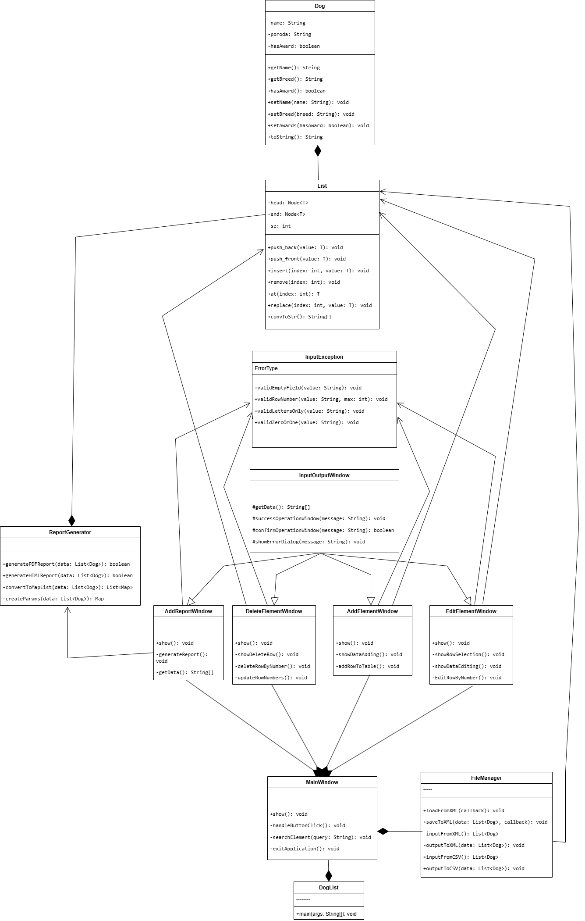

Рисунок 2 — Диаграмма программных классов
6 Описание поведения ПК
6.1 Диаграмма последовательностей сценария «Добавление собаки»
В реализации сценария «Добавление собаки» участвуют следующие объекты:
- User — пользователь системы (администратор выставки);
- MainWindow : MainWindow — главное окно приложения;
- AddElementWindow : AddElementWindow — окно добавления записи;
- Dog : Dog — объект предметной области «Собака»;
- DogList : List<Dog> — хранилище объектов Dog;
- InputException — класс валидации пользовательского ввода.
Все объекты изображаются в верхней части диаграммы, для каждого проводится линия жизни.

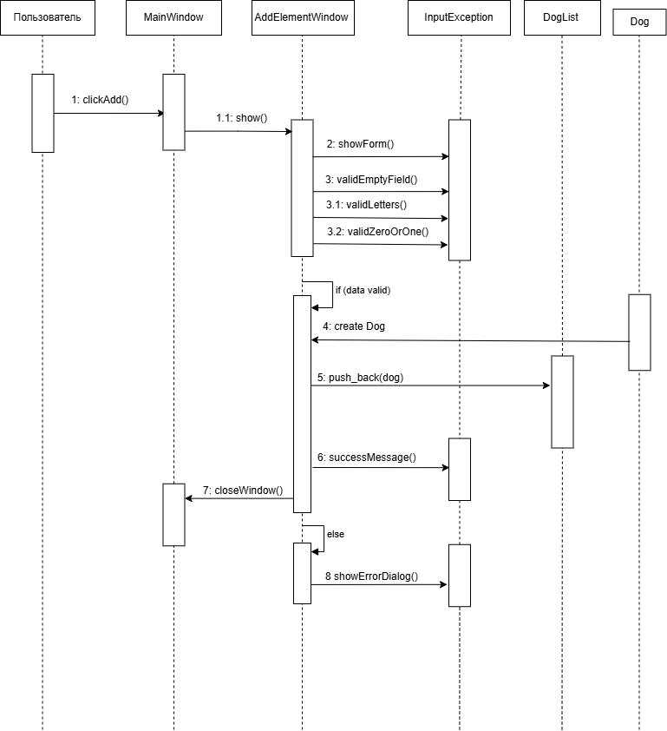

Рисунок 3 — Диаграмма поведения ПК
7 Диаграмма действий
7.1 «Добавление собаки»

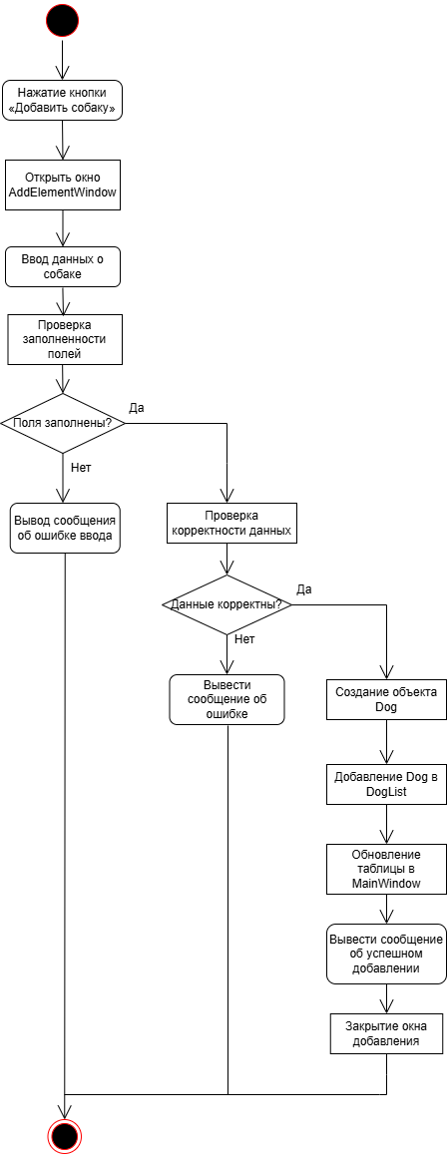

Рисунок 4 — Диаграмма действия AddElementWindow
7.2 «Удаление собаки»
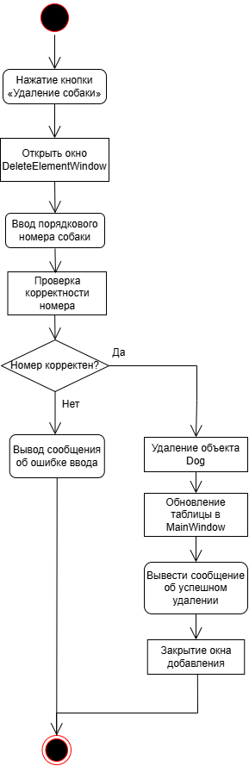

Рисунок 5 — Диаграмма действия DeleteElementWindow
7.3 «Редактирование собаки»
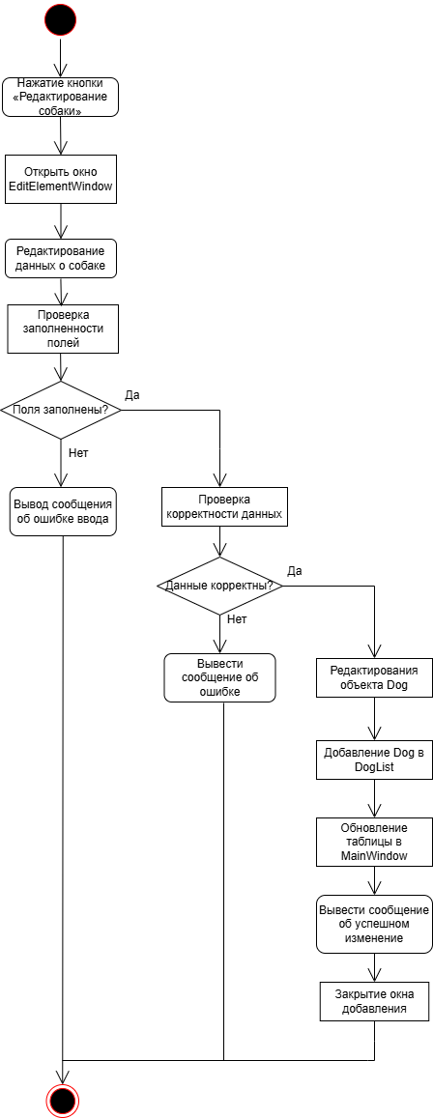

Рисунок 6 — Диаграмма действия EditElementWindow
7.4 «Генерация отчета»
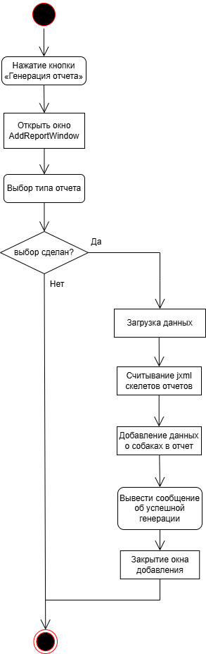

Рисунок 7— Диаграмма действия AddReportWindow
8 Программная документация
8.1 Назначение программы
Программный комплекс «Dog Festival» предназначен для автоматизации учета и обработки данных о собаках, участвующих в выставке собак.
Программа позволяет добавлять, редактировать, удалять и просматривать информацию о собаках, выполнять поиск по данным, сохранять и загружать данные из файлов, а также формировать отчеты в форматах PDF и HTML.
Программа ориентирована на использование администраторами выставок собак и не требует специальных навыков программирования.

8.2 Условия выполнения программы
Для корректной работы программы требуется следующее аппаратное и программное обеспечение:
- персональный компьютер с операционной системой Windows / Linux;
- процессор с тактовой частотой не ниже 1.5 ГГц;
- объем оперативной памяти не менее 2 ГБ;
- установленная среда выполнения Java Runtime Environment (JRE) версии 21 и выше;
- доступ к файловой системе для сохранения и загрузки данных;
- установленная библиотека JasperReports (включена в проект).

8.3 Описание задачи
Задачей программного комплекса является обеспечение удобного и надежного управления данными о собаках, участвующих в выставке.
Программа решает следующие задачи:
- хранение информации о собаках (имя, порода, наличие наград);
- выполнение операций добавления, редактирования и удаления данных;
- поиск и фильтрация записей;
- сохранение и загрузка данных в формате XML;
- формирование отчетов с использованием JasperReports.
Для решения задачи используется графический пользовательский интерфейс и внутреннее хранилище данных в виде списка объектов.

8.4 Входные и выходные данные
Входные данные:
- данные, вводимые пользователем через экранные формы(имя собаки, порода собаки, информация о наличии наград);
- файлы формата XML и CSV, загружаемые из файловой системы.
Выходные данные:
- таблица с отображением данных о собаках;
- XML и CSV файлы с сохранёнными данными;
- отчеты в форматах PDF и HTML;
- информационные и диагностические сообщения.

8.5 Выполнение программы
Для работы с программой оператор должен выполнить следующие действия:
- Запустить программу двойным щелчком по исполняемому файлу.
- После запуска отобразится главное окно программы с таблицей данных.
- Для добавления новой записи нажать кнопку «Добавить».
- Для редактирования записи нажать кнопку «Редактировать».
- Для удаления записи нажать кнопку «Удалить».
- Для поиска данных использовать строку поиска.
- Для сохранения или загрузки данных использовать соответствующие кнопки.
- Для формирования отчетов открыть окно генерации отчетов.
- Для завершения работы нажать кнопку «Выход».

8.6 Проверка программы
Проверка работоспособности программы осуществляется путем выполнения контрольных примеров:
- добавление новой записи;
- редактирование существующей записи;
- удаление записи;
- сохранение данных в файл и последующая загрузка;
- генерация отчетов.
Результатом успешной проверки является корректное выполнение всех операций без возникновения ошибок.

8.7 Сообщения оператору
В процессе работы программа может выводить следующие сообщения:
- «Данные успешно добавлены» — операция выполнена успешно;
- «Ошибка ввода данных» — введены некорректные данные;
- «Файл не найден» — указан неверный путь к файлу;
- «Отчет успешно сформирован» — отчет создан;
- «Вы уверены, что хотите выйти?» — запрос подтверждения выхода.
В случае возникновения ошибок оператору рекомендуется проверить корректность введенных данных или повторить операцию.

9 Исходные тексты ПК.
  - Пакет fileManager
1)Filemanager.java
package fileManager;

import list.List;
import object.dog.Dog;
import java.io.IOException;
import java.nio.file.*;
import java.util.Arrays;
import javax.xml.parsers.*;
import javax.xml.transform.*;
import javax.xml.transform.dom.DOMSource;
import javax.xml.transform.stream.StreamResult;
import org.w3c.dom.*;
import org.xml.sax.SAXException;

/**
* Manages file operations with multithreading support.
*/
public class FileManager {

/**
* Loads data from XML file asynchronously.
* @param filePath Path to the XML file
* @param callback for handling the result
*/
public void loadFromXML(String filePath, FileOperationCallback<List<Dog>> callback) {
Thread loadThread = new Thread(() -> {
try {
List<Dog> dogs = inputFromXML(filePath);
callback.onSuccess(dogs);
} catch (Exception e) {
callback.onError(e);
}
});
loadThread.setName("Data-Loader-Thread");
loadThread.start();
}

/**
* Saves data to XML file asynchronously.
* @param filePath Path to the XML file
* @param dogs List of dogs to save
* @param callback for handling the result
*/
public void saveToXML(String filePath, List<Dog> dogs, FileOperationCallback<Void> callback) {
Thread saveThread = new Thread(() -> {
try {
outputToXML(filePath, dogs);
callback.onSuccess(null);
} catch (Exception e) {
callback.onError(e);
}
});
saveThread.setName("Data-Saver-Thread");
saveThread.start();
}

/**
* Saves modified dog data to XML for reporting purposes.
* @param filePath Path to the XML file
* @param dogs List of dogs to process
* @param callback for handling the result
*/
public void saveModifiedForReport(String filePath, List<Dog> dogs, FileOperationCallback<Void> callback) {
Thread saveThread = new Thread(() -> {
try {
List<Dog> reportDogs = new List<>();
for (int i = 0; i < dogs.getSize(); i++) {
Dog original = dogs.at(i);
Dog modifiedDog = new Dog(
"[Report] " + original.getName(),
original.getBreed(),
original.hasAward()
);
reportDogs.push_back(modifiedDog);
}

outputToXML(filePath, reportDogs);
callback.onSuccess(null);
} catch (Exception e) {
callback.onError(e);
}
});
saveThread.setName("Data-Editor-Thread");
saveThread.start();
}

/**
* Callback interface for asynchronous file operations.
* @param <T> Type of operation result
*/
public interface FileOperationCallback<T> {
/**
* Called when operation completes successfully.
* @param result Operation result
*/
void onSuccess(T result);

/**
* Called when operation fails.
* @param e Exception that occurred
*/
void onError(Exception e);
}

/**
* Reads dog data from XML file.
* @param filePath Path to the XML file
* @return List of dogs read from file
* @throws IOException If an I/O error occurs
*/
public List<Dog> inputFromXML(String filePath) throws IOException {
List<Dog> dogList = new List<>();
try {
DocumentBuilderFactory factory = DocumentBuilderFactory.newInstance();
DocumentBuilder builder = factory.newDocumentBuilder();
Document doc = builder.parse(Files.newInputStream(Paths.get(filePath)));

doc.getDocumentElement().normalize();
NodeList dogNodes = doc.getElementsByTagName("dog");

for(int i = 0; i < dogNodes.getLength(); i++) {
Element dogElem = (Element) dogNodes.item(i);
String name = dogElem.getElementsByTagName("name").item(0).getTextContent();
String breed = dogElem.getElementsByTagName("breed").item(0).getTextContent();
boolean hasAward = Boolean.parseBoolean(dogElem.getElementsByTagName("awards").item(0).getTextContent());

dogList.push_back(new Dog(name, breed, hasAward));
}
} catch (ParserConfigurationException | SAXException e) {
throw new IOException("XML parsing error: " + e.getMessage(), e);
}
return dogList;
}

/**
* Writes dog data to XML file.
* @param filePath Path to the XML file
* @param dogs List of dogs to write
* @throws IOException If an I/O error occurs
*/
public void outputToXML(String filePath, List<Dog> dogs) throws IOException {
try {
DocumentBuilderFactory factory = DocumentBuilderFactory.newInstance();
DocumentBuilder builder = factory.newDocumentBuilder();
Document doc = builder.newDocument();

Element rootElement = doc.createElement("dogs");
doc.appendChild(rootElement);

for (int i = 0; i < dogs.getSize(); i++) {
Dog = dogs.at(i);
Element dogElement = doc.createElement("dog");
rootElement.appendChild(dogElement);

Element nameElement = doc.createElement("name");
nameElement.appendChild(doc.createTextNode(dog.getName()));
dogElement.appendChild(nameElement);

Element breedElement = doc.createElement("breed");
breedElement.appendChild(doc.createTextNode(dog.getBreed()));
dogElement.appendChild(breedElement);

Element awardsElement = doc.createElement("awards");
awardsElement.appendChild(doc.createTextNode(String.valueOf(dog.hasAward())));
dogElement.appendChild(awardsElement);
}

TransformerFactory = TransformerFactory.newInstance();
Transformer = transformerFactory.newTransformer();
DOMSource source = new DOMSource(doc);
StreamResult result = new StreamResult(Files.newOutputStream(Paths.get(filePath)));
transformer.transform(source, result);
} catch (ParserConfigurationException | TransformerException e) {
throw new IOException("XML writing error: " + e.getMessage(), e);
}
}

/**
* Reads dog data from CSV file.
* @param filePath Path to the CSV file
* @return List of dogs read from file
* @throws IOException If an I/O error occurs
*/
public List<Dog> inputFromCSV(String filePath) throws IOException {
List<Dog> dogList = new List<>();
java.util.List<String> lines = Files.readAllLines(Paths.get(filePath));

for(String line:lines) {
String[] dogInfo = line.split(";");
boolean hasAward = Integer.parseInt(dogInfo[2]) == 1;
dogList.push_back(new Dog(dogInfo[0], dogInfo[1], hasAward));
}
return dogList;
}

/**
* Writes dog data to CSV file.
* @param filePath Path to the CSV file
* @param dogs List of dogs to write
* @throws IOException If an I/O error occurs
*/
public void outputToCSV(String filePath, List<Dog> dogs) throws IOException {
String[] listString = dogs.convToStr();
Files.write(Paths.get(filePath), Arrays.asList(listString));
}
}

9.2 Пакет ScreenForms
1)MainWindow.java
package ScreenForms;

import javax.swing.*;
import javax.swing.table.DefaultTableModel;
import javax.swing.table.TableColumn;
import javax.swing.table.TableColumnModel;
import javax.swing.table.DefaultTableCellRenderer;

import java.awt.Image;
import java.awt.BorderLayout;
import java.awt.Font;
import java.awt.GridLayout;
import java.awt.FlowLayout;

import java.io.IOException;

import fileManager.FileManager;
import list.List;
import object.dog.Dog;

/**
* Main window class for the Dog Festival application
* Handles GUI creation, user interface components, and application workflow
* Provides functionality for displaying dog data, adding, editing, deleting records,
* searching, and other table operations
* @author Vadim Ustinov
* @version 2.0
*/
public class MainWindow
{
private static List<Dog> dogs;
private static FileManager fileMngr;
private ImageIcon icon;
private String[][] tableData;
private JPanel buttonsPanel;
private JPanel inputPanel;
private JButton[] buttons;
private JScrollPane tableScrollPane;
private static JFrame mainFrame;
private static JTextField searchTextField;
private static String[][] originalTableData;
private static DefaultTableModel tableModel;
private static JTable dogsTable;
private static Font defaultFont;
private static Font headerFont;

private static final String DOGS_FILE_PATH = "src/data/dogs.xml";

/** Array of tooltips for application buttons */
private static final String[] tooltips = {
"Save",
"Open",
"Backup",
"Add",
"Remove",
"Edit",
"Print",
"Dropout",
"Search"
};

/** Array of image paths for button icons and application images */
private static final String[] imagePaths = {
"src/picts/save.png",
"src/picts/folder_documents.png",
"src/picts/cloud.png",
"src/picts/plus.png",
"src/picts/minus.png",
"src/picts/edit.png",
"src/picts/print.png",
"src/picts/exit.png",
"src/picts/search.png",
"src/picts/dogIcon.png",
"src/picts/exit.jpg"
};

/** Array of column names for the data table */
private static final String[] columnNames = {
"№",
"Name",
"Breed",
"Awards"
};

/**
* Makes the main application window visible
* Displays the initialized GUI components to the user
*/
public void show()
{
mainFrame.setVisible(true);
}

/**
* Constructs the main application window and initializes all components
* Loads data from file, creates GUI elements, and sets up event handlers
* @throws InputException if there's an error reading data files or initializing components
*/
public MainWindow() throws InputException
{
fileMngr = new FileManager();//init FileManager object
dogs = new List<>();//init List for dogs data

//DATA INIT SECTION
initData();

//STYLE SECTION
initMainFrame();
initFonts();

//BUTTON SECTION
initButtonsPanel();

//TABLE SECTION
initTable();

//SEARCH SECTION
initSearchPanel();

//ASSEMBLE MAINFRAME SECTION
assembleMainFrame();
}

/**
* Initializes application data by loading dog information from XML file
* Creates FileManager and List objects to store and manage dog data
* @throws InputException if XML file cannot be read or contains invalid data
*/
private void initData() throws InputException
{
try {
dogs = fileMngr.inputFromXML(DOGS_FILE_PATH); //writes data from dogs3.XML
} catch (Exception e) {
throw new InputException("Error initializing data: " + e.getMessage(),
InputException.ErrorType.INVALID_FORMAT);
}
}

/**
* Initializes font settings for the application
* Sets default font for regular text and header font for table headers
*/
private void initFonts()
{
defaultFont = new Font("Arial", Font.PLAIN, 14);
headerFont = new Font("Arial", Font.BOLD, 16);
}

/**
* Initializes the main application frame
* Sets window title, icon, size, and default close operation
*/
private void initMainFrame()
{
icon = new ImageIcon(imagePaths[9]);//init window icon
mainFrame = new JFrame("Dog Festival");//init mainframe and init window title
mainFrame.setIconImage(icon.getImage());
mainFrame.setDefaultCloseOperation(JFrame.EXIT_ON_CLOSE);
mainFrame.setSize(900, 500);
mainFrame.setLocationRelativeTo(null);
}

/**
* Initializes the buttons panel with application control buttons
* Creates buttons with icons, tooltips, and event handlers
* Buttons include Save, Open, Backup, Add, Remove, Edit, Print, Dropout, and Search
*/
private void initButtonsPanel()
{
buttonsPanel = new JPanel();//init buttons panel
buttonsPanel.setLayout(new GridLayout(1, 8, 10, 10));//set 1 row, 8 cols, 10 width, 10 height

buttons = new JButton[9];//init buttons array
for(int i = 0; i < 9; i++)
{
ImageIcon imageForButton = new ImageIcon(imagePaths[i]);//init image for icon
Image scaledImage = imageForButton.getImage().getScaledInstance(32, 32, Image.SCALE_SMOOTH);//scale without loss of quality and fixed size of 32 by 32 px
ImageIcon buttonIcon = new ImageIcon(scaledImage);//init icon for button
final int buttonIndex = i; // need final for lambda function

buttons[i] = new JButton(buttonIcon);//set icon
buttons[i].setToolTipText(tooltips[i]);//set button tooltips
buttons[i].setBorderPainted(false);//remove the frame
buttons[i].setContentAreaFilled(false);//set transparent background
buttons[i].setFocusPainted(false);//Remove backlight when focusing
buttons[i].addActionListener(e -> handleButtonClick(buttonIndex));//add click handler calls lambda that calls click logic
if (i < 8) {
buttonsPanel.add(buttons[i]);//add button into buttonsPanel
}
}
}

/**
* Initializes the data table with dog information
* Converts dog data from List to table format, sets up table model,
* configures column properties and table appearance
*/
private void initTable()
{
tableData = new String[dogs.getSize()][4];//init table data
String[] strListDogs = dogs.convToStr();//get dogs data

// Process each dog's data for display
for(int i = 0; i < dogs.getSize(); i++)
{
String[] RowData = strListDogs[i].split(";");//split separator ;
tableData[i][0] = String.valueOf(i + 1); // Row number
tableData[i][1] = RowData[0]; // Dog name
tableData[i][2] = RowData[1]; // Dog breed
tableData[i][3] = RowData[2]; // Dog awards
}

originalTableData = new String[tableData.length][4];//init reserve copy table data
for (int i = 0; i < tableData.length; i++) {
System.arraycopy(tableData[i], 0, originalTableData[i], 0, 4);//copy array (source_arr, start_i, target_arr, start_i, length_of_elements)
}

// Create table model
tableModel = new DefaultTableModel(tableData, columnNames);//init table model
dogsTable = new JTable(tableModel);//creating a data visualization
dogsTable.setDefaultEditor(Object.class, null);//prohibits editing of table cells

// Configure first column
TableColumnModel columnModel = dogsTable.getColumnModel();
TableColumn numberColumn = columnModel.getColumn(0);
numberColumn.setMaxWidth(35);

// Center align row numbers
DefaultTableCellRenderer centerRenderer = new DefaultTableCellRenderer(); //creating a render for column
centerRenderer.setHorizontalAlignment(JLabel.CENTER); //Adjusting the text alignment of the render
numberColumn.setCellRenderer(centerRenderer); //Applying a renderer to a column

// Configure table appearance
dogsTable.setFont(defaultFont);
dogsTable.getTableHeader().setFont(headerFont);
dogsTable.getTableHeader().setReorderingAllowed(false); //prohibition to move columns
dogsTable.setRowHeight(25);

tableScrollPane = new JScrollPane(dogsTable);
}

/**
* Initializes the search panel with text field and search button
* Provides functionality for filtering table data based on user input
*/
private void initSearchPanel()
{
inputPanel = new JPanel(new FlowLayout(FlowLayout.CENTER, 10, 5));//init text panel for search
searchTextField = new JTextField(12);
searchTextField.setFont(defaultFont);
buttons[8].addActionListener(e -> handleButtonClick(8));
inputPanel.add(searchTextField);
inputPanel.add(buttons[8]);
}

/**
* Assembles all GUI components into the main application frame
* Arranges buttons panel, table, and search panel in appropriate layout positions
*/
private void assembleMainFrame()
{
mainFrame.add(buttonsPanel, BorderLayout.NORTH);
mainFrame.add(tableScrollPane, BorderLayout.CENTER);
mainFrame.add(inputPanel, BorderLayout.SOUTH);
}

/**
* Handles all button clicks in the application
* Routes button events to appropriate functionality based on button index
* @param buttonIndex the index of the clicked button (0-8)
*/
private static void handleButtonClick(int buttonIndex)
{
if (buttonIndex < tooltips.length)
{
try {
switch(buttonIndex)
{
case 0:
try
{
fileMngr.outputToXML(DOGS_FILE_PATH, dogs);
JLabel message = new JLabel("Data saved successfully!");
message.setFont(new Font("Arial", Font.PLAIN, 16));
message.setHorizontalAlignment(SwingConstants.CENTER);
JOptionPane.showMessageDialog(
mainFrame,
message,
"Save",
JOptionPane.PLAIN_MESSAGE
);
}
catch (IOException e)
{
//e.printStackTrace();
}
break;
case 2:
try
{
dogs = fileMngr.inputFromXML(DOGS_FILE_PATH);
updateTableWithDataDogs(dogs);
JLabel message = new JLabel("Date restored successfully!");
message.setFont(new Font("Arial", Font.PLAIN, 16));
message.setHorizontalAlignment(SwingConstants.CENTER);
JOptionPane.showMessageDialog(
mainFrame,
message,
"Backup",
JOptionPane.PLAIN_MESSAGE
);

}
catch (IOException e)
{
//e.printStackTrace();
}
break;
case 3:
AddElementWindow addElem = new AddElementWindow(dogsTable, dogs);
addElem.show();
break;
case 4:
DeleteElementWindow deleteWindow = new DeleteElementWindow(dogsTable, dogs);
deleteWindow.show();
break;
case 5:
EditElementWindow editWindow = new EditElementWindow(dogsTable, dogs);
editWindow.show();
break;
case 6:
AddReportWindow reportWindow = new AddReportWindow();
reportWindow.show();
break;
case 7:
exitApplication();
break;
case 8:
String text = searchTextField.getText();
searchElement(text);
break;
}
} catch (InputException e) {
JOptionPane.showMessageDialog(
mainFrame,
e.getMessage(),
"Error",
JOptionPane.ERROR_MESSAGE
);
}
}
}

/**
* Displays a confirmation dialog box with exit image and confirmation text
* Prompts user to confirm application exit before terminating the program
* @throws IOException
*/
private static void exitApplication()
{
JPanel exitPanel = new JPanel(new BorderLayout());

ImageIcon exitImage = new ImageIcon(imagePaths[10]);
Image scaledImage = exitImage.getImage().getScaledInstance(200, 200, Image.SCALE_SMOOTH);
JLabel imageLabel = new JLabel(new ImageIcon(scaledImage));
imageLabel.setHorizontalAlignment(JLabel.CENTER);

JLabel textLabel = new JLabel("Are you sure you want to exit?", JLabel.CENTER);
textLabel.setFont(defaultFont);

exitPanel.add(imageLabel, BorderLayout.CENTER);
exitPanel.add(textLabel, BorderLayout.SOUTH);

UIManager.put("OptionPane.buttonFont", defaultFont);

int result = JOptionPane.showConfirmDialog(
mainFrame, //parent window
exitPanel, //message
"Confirm Exit", //window title
JOptionPane.YES_NO_OPTION, //type of buttons
JOptionPane.PLAIN_MESSAGE //type of message
);

if (result == JOptionPane.YES_OPTION)
{
try {
fileMngr.outputToXML(DOGS_FILE_PATH, dogs);
} catch (IOException e) {
e.printStackTrace();
}
System.exit(0);
}
}

/**
* Searches the table and shows only the matching rows
* Filters table data based on search text, showing rows where any cell starts with the search text
* @param searchText the text to search for in table cells
*/
private static void searchElement(String searchText)
{
// If no search text, show all data again
if (searchText == null)
{
restoreData();
return;
}
// Make search text lowercase and remove extra spaces
searchText = searchText.toLowerCase().trim();

// Create a list to store matching rows
List<String[]> findedData = new List<>();

// Look through every row in the table
for (int i = 0; i < originalTableData.length; i++)
{
String[] row = originalTableData[i];
boolean found = false;
// Check every cell in this row
for(String cell : row)
{
// If cell starts with search text, we found a match
if (cell.toLowerCase().startsWith(searchText))
{
found = true;
break; // Stop checking this row
}
}
// If we found matching text, save this row
if(found)
{
findedData.push_back(row);
}
}
updateTableWithData(findedData);
}

/**
* Shows all the data again after searching
* Restores the original full table data, clearing any search filters
*/
private static void restoreData()
{
// Clear the table
tableModel.setRowCount(0);
// Add back all the original rows
for (String[] row : originalTableData)
{
tableModel.addRow(row);
}
}

/**
* Updates the table to show only certain rows
* Replaces current table data with the provided filtered data set
* @param data the rows to display in the table after filtering
*/
private static void updateTableWithData(List<String[]> data)
{
// Clear the table
tableModel.setRowCount(0);
// Add each row from the search results
for (int i = 0; i < data.getSize(); i++)
{
String[] row = data.at(i);
tableModel.addRow(row);
}
}

private static void updateTableWithDataDogs(List<Dog> data)
{
// Clear the table
tableModel.setRowCount(0);
String[] dogData = new String[3];
String[] row = new String[4];
// Add each row from the search results
for (int i = 0; i < data.getSize(); i++)
{
dogData = data.at(i).toString().split(";");
row[0] = Integer.toString(i+1);
for(int j=0;j<3;j++)
{
row[1+j] = dogData[j];
}
tableModel.addRow(row);
}
}

}

2)AddElementWindow.java
package ScreenForms;

import javax.swing.*;
import javax.swing.table.DefaultTableModel;
import list.List;
import object.dog.Dog;

/**
* Window for adding new rows to the table
* User can enter data for a new dog entry
* @author Vadim Ustinov
* @version 1.1
*/
public class AddElementWindow extends InputOutputWindow
{
private JTable addTable;
private List<Dog> dogs;
private DefaultTableModel tableModel;
private boolean operationCancelled;

private static final String[] FIELD_NAMES = {"Name", "Breed", "Awards"};

/**
* Creates window for selecting position to add new row
* @param table the table to add new row to
* @param _dogs the list of dogs to modify
*/
public AddElementWindow(JTable table, List<Dog> _dogs)
{
super("Enter the data to add (1 - Name; 2 - Breed; 3 - Awards)", "Add Row", 2, 1);
addTable = table;
dogs = _dogs;
tableModel = (DefaultTableModel) addTable.getModel();
}

/**
* Shows the add window and processes new data
* Gets user input and adds new row to table
*/
public void show() throws InputException
{
showDataAdding();
}

/**
* Enter data for new row
* Shows error dialog and retries on invalid data input
*/
private void showDataAdding() throws InputException
{
boolean validInput = false;
operationCancelled = false;
while (!validInput && !operationCancelled)
{
IODialog.setVisible(true);
String[] addData = getData();

if (addData != null)
{
InputException.validEmptyField(textFields, FIELD_NAMES);
InputException.validDataArray(addData, 3);
InputException.validLettersOnly(addData[0], FIELD_NAMES[0]);
InputException.validLettersOnly(addData[1], FIELD_NAMES[1]);
InputException.validZeroOrOne(addData[2], FIELD_NAMES[2]);

addRowToTable(addData);

if (SCSDialog != null)
{
SCSDialog.setVisible(true);
}

validInput = true;
}
else
{
operationCancelled = true;
}
}
}

/**
* Adds a new row to the table at specified position
* @param rowToAdd position to insert new row (1-based)
* @param newData the data to add [name, breed, awards]
*/
private void addRowToTable(String[] newData)
{
boolean hasAwards=false;
if(newData[2]=="1")
{
hasAwards=true;
}
Dog newDog = new Dog(newData[0], newData[1], hasAwards);
dogs.push_back(newDog);
int newRowNumber = tableModel.getRowCount() + 1;
tableModel.addRow(new Object[]{
String.valueOf(newRowNumber), // Row number
newData[0].trim(), // Dog name
newData[1].trim(), // Dog breed
newData[2].trim() // Dog awards
});

successOperationWindow("Row added");
}

}
3)AddReportWindow.java
package ScreenForms;

import javax.swing.*;
import java.awt.*;

/**
* Window for generating reports in PDF and HTML formats
*/
public class AddReportWindow extends InputOutputWindow
{
private JPanel mainPanel;
private ButtonGroup RadioButtonsGroup;
private JPanel radioButtonsPanel;
private JRadioButton pdfRadio;
private JRadioButton htmlRadio;
private JRadioButton bothRadio;
private static final String XML_FILE_PATH = "src/data/dogs.xml";

/**
* Creates window for report generation
*/
public AddReportWindow()
{
super("Select report type", "Generate Report", 0, 0);

//Create panel for options with padding
mainPanel = new JPanel();
mainPanel.setLayout(new BoxLayout(mainPanel, BoxLayout.Y_AXIS));
mainPanel.setBorder(BorderFactory.createEmptyBorder(20, 30, 20, 30));

//Radio buttons for report type selection
radioButtonsPanel = new JPanel(new GridLayout(3, 1, 10, 10));
radioButtonsPanel.setMaximumSize(new Dimension(400, 100));

RadioButtonsGroup= new ButtonGroup();
pdfRadio = new JRadioButton("PDF Report");
htmlRadio = new JRadioButton("HTML Report");
bothRadio = new JRadioButton("Both Formats");

pdfRadio.setSelected(true);
RadioButtonsGroup.add(pdfRadio);
RadioButtonsGroup.add(htmlRadio);
RadioButtonsGroup.add(bothRadio);

pdfRadio.setFont(new Font("Arial", Font.PLAIN, 14));
htmlRadio.setFont(new Font("Arial", Font.PLAIN, 14));
bothRadio.setFont(new Font("Arial", Font.PLAIN, 14));

radioButtonsPanel.add(pdfRadio);
radioButtonsPanel.add(htmlRadio);
radioButtonsPanel.add(bothRadio);

//Add components to main panel
mainPanel.add(radioButtonsPanel);
mainPanel.add(Box.createVerticalStrut(10));

super.IOPanel.add(mainPanel, BorderLayout.CENTER);
//Set minimum window size
super.IODialog.setMinimumSize(new Dimension(450, 150));
//Center the window
super.IODialog.setLocationRelativeTo(null);
//Repack window for proper display
super.IODialog.pack();
}

/**
* Shows the report generation window
* @throws InputException if there's an error
*/
@Override
public void show() throws InputException
{
super.IODialog.setLocationRelativeTo(null);
super.IODialog.setVisible(true);

String[] reportOptions = getData();

if (reportOptions != null && reportOptions[0] != null)
{
boolean success = generateReport(reportOptions[0]);

if (success) {
String successMessage = "Report";
if (reportOptions[0].equals("both")) {
successMessage = "Reports (PDF and HTML)";
}
successMessage += " generated";

super.successOperationWindow(successMessage);
super.SCSDialog.setVisible(true);
} else {
JOptionPane.showMessageDialog(
super.IODialog,
"Failed to generate report=(",
"Error",
JOptionPane.ERROR_MESSAGE
);
}
}
}

/**
* Generates report of selected type
* @param reportType report type ("pdf", "html" or "both")
* @return true if generation successful, false otherwise
*/
private boolean generateReport(String reportType)
{
boolean success = false;

try {
switch(reportType) {
case "pdf":
success = report.ReportGenerator.generatePDFReport(XML_FILE_PATH, "dog_report.pdf");
break;

case "html":
success = report.ReportGenerator.generateHTMLReport(XML_FILE_PATH, "dog_report.html");
break;

case "both":
boolean pdfSuccess = report.ReportGenerator.generatePDFReport(XML_FILE_PATH, "dog_report.pdf");
boolean htmlSuccess = report.ReportGenerator.generateHTMLReport(XML_FILE_PATH, "dog_report.html");
success = pdfSuccess && htmlSuccess;
break;

default:
success = false;
}
} catch (Exception e) {
success = false;
}

return success;
}

/**
* Gets selected report options
* @return array with selected options (only report type)
*/
@Override
public String[] getData()
{
if (super.IOPane.getValue() == null) {
return null;
}

if (super.IOPane.getValue() instanceof Integer) {
int option = ((Integer) super.IOPane.getValue()).intValue();

if (option == JOptionPane.YES_OPTION || option == JOptionPane.OK_OPTION)
{
String[] results = new String[1];

//Determine selected report type
if (pdfRadio.isSelected()) {
results[0] = "pdf";
} else if (htmlRadio.isSelected()) {
results[0] = "html";
} else if (bothRadio.isSelected()) {
results[0] = "both";
} else {
results[0] = null;
}

return results;
}
}

return null;
}
}

4)DeleteElementWindow.java
package ScreenForms;

import javax.swing.*;
import javax.swing.table.DefaultTableModel;
import list.List;
import object.dog.Dog;

/**
* Window for deleting rows from the table
* User can select a row to remove from the data
* @author Vadim Ustinov
* @version 1.0
*/
public class DeleteElementWindow extends InputOutputWindow
{
private JTable deleteTable;
private List<Dog> dogs;
private DefaultTableModel tableModel;
private int rowToDelete;

/**
* Creates window for deleting rows
* @param table the table to delete rows from
* @param _dogs the list of dogs to modify
*/
public DeleteElementWindow(JTable table, List<Dog> _dogs)
{
super("Enter the row number to delete", "Delete Row", 1, 0);
deleteTable = table;
dogs = _dogs;
tableModel = (DefaultTableModel) deleteTable.getModel();
}

/**
* Shows the delete window and handles row deletion
* Asks for row number and removes it after confirmation
*/
public void show() throws InputException
{
showDeleteRow();
}

/**
* Displays the row selection window and handles row number input validation
* Shows error dialog and retries on invalid row number input
* Proceeds to data deleting window upon successful row selection
*/
private void showDeleteRow() throws InputException
{
boolean validInput = false;
boolean operationCancelled = false;
while (!validInput && !operationCancelled)
{
IODialog.setVisible(true);
String[] rowData = getData();

if (rowData != null)
{
InputException.validRowNumber(rowData[0], tableModel.getRowCount());
rowToDelete = Integer.parseInt(rowData[0]);

deleteRowByNumber(rowToDelete);
validInput = true;
}
else
{
operationCancelled = true;
}
}
}

/**
* Deletes a specific row from the table
* Asks user to confirm before deleting
* @param rowToDelete the row to delete (starting from 1)
*/
private void deleteRowByNumber(int rowToDelete)
{
boolean confirmed = confirmOperationWindow("Delete row " + rowToDelete + "?");

if (confirmed)
{
dogs.remove(rowToDelete-1);
tableModel.removeRow(rowToDelete-1);

updateRowNumbers();

super.successOperationWindow("Row deleted");
}
}

/**
* Updates the row numbers after deletion
* Makes sure all rows have correct sequential numbers
*/
private void updateRowNumbers()
{
for (int i = 0; i < tableModel.getRowCount(); i++)
{
tableModel.setValueAt(String.valueOf(i+1), i, 0);
}
}
}

5)EditElementWindow.java
package ScreenForms;

import javax.swing.*;
import javax.swing.table.DefaultTableModel;
import list.List;
import object.dog.Dog;

/**
* Window for editing existing rows in the table
* User can select a row and change its data
* @author Vadim Ustinov
* @version 2.1
*/
public class EditElementWindow extends InputOutputWindow
{
private JTable editTable;
private DefaultTableModel tableModel;
private List<Dog> dogs;
private int rowToEdit;
private int rowIndex;
private String[] currentData;
private boolean operationCancelled;

private static final String[] FIELD_NAMES = {"Name", "Breed", "Awards"};

/**
* Creates window to select which row to edit
* @param table the table that contains the data to edit
* @param _dogs the list of dogs to modify
*/
public EditElementWindow(JTable table, List<Dog> _dogs)
{
super("Enter the row number to edit", "Edit Row", 1, 0);
editTable = table;
dogs = _dogs;
tableModel = (DefaultTableModel) editTable.getModel();
}

/**
* Creates window to enter new values for editing with pre-filled current data
* @param table the table that contains the data to edit
* @param num_Fields how many fields to edit (name, breed, awards)
* @param currentData current values of the row being edited
*/
private EditElementWindow(JTable table, int num_Fields, String[] currentData, List<Dog> _dogs)
{
super("Enter new values: 1 - Name, 2 - Breed, 3 - Awards", "Edit Row", 2, 1);
editTable = table;
tableModel = (DefaultTableModel) editTable.getModel();
dogs = _dogs;

// Pre-fill text fields with current data
if (currentData != null && currentData.length >= 3)
{
boolean hasAwards=false;
if(currentData[2] == "1") {
hasAwards=true;
}
textFields[0].setText(currentData[0]); // Name
textFields[1].setText(currentData[1]); // Breed
radioButtons[0].setSelected(hasAwards); // Awards
}
}

/**
* Main entry point for the editing process
* Initiates the row selection window to start editing workflow
*/
public void show() throws InputException
{
showRowSelection();
if (operationCancelled)
{
return;
}
showDataEditing();
}

/**
* Displays the row selection window and handles row number input validation
* Shows error dialog and retries on invalid row number input
* Proceeds to data editing window upon successful row selection
*/
private void showRowSelection() throws InputException
{
boolean validInput = false;
operationCancelled = false;
while (!validInput && !operationCancelled)
{
IODialog.setVisible(true);
String[] rowData = getData();

if (rowData != null)
{
InputException.validRowNumber(rowData[0], tableModel.getRowCount());
rowToEdit = Integer.parseInt(rowData[0]);

currentData = getCurrentRowData(rowToEdit);
InputException.validDataArray(currentData, 3);

validInput = true;
}
else
{
operationCancelled = true;
}
}
}

/**
* Displays the data editing window with pre-filled current values
* Handles data input validation and table updates
* Shows error dialog and retries on invalid data input
*/
private void showDataEditing() throws InputException
{
boolean validInput = false;
operationCancelled = false;
while (!validInput && !operationCancelled)
{
InputException.validRowNumber(String.valueOf(rowToEdit), tableModel.getRowCount());
InputException.validDataArray(currentData, 2);

EditElementWindow editDataWindow = new EditElementWindow(editTable, 2, currentData, dogs);
editDataWindow.IODialog.setVisible(true);

String[] editData = editDataWindow.getData();

if (editData != null)
{
InputException.validEmptyField(editDataWindow.textFields, FIELD_NAMES);
InputException.validDataArray(editData, 2);
InputException.validLettersOnly(editData[0], FIELD_NAMES[0]);
InputException.validLettersOnly(editData[1], FIELD_NAMES[1]);

editDataWindow.EditRowByNumber(rowToEdit, editData);

if (editDataWindow.SCSDialog != null)
{
editDataWindow.SCSDialog.setVisible(true);
}

validInput = true;
}
else
{
operationCancelled = true;
}
}
}

/**
* Gets current data from the specified row
* @param rowToEdit the row number (starting from 1)
* @return array with current data [name, breed, awards]
*/
private String[] getCurrentRowData(int rowToEdit)
{
rowIndex = rowToEdit - 1;

String[] currentData = new String[3];
currentData[0] = tableModel.getValueAt(rowIndex, 1).toString();
currentData[1] = tableModel.getValueAt(rowIndex, 2).toString();
currentData[2] = tableModel.getValueAt(rowIndex, 3).toString();

return currentData;
}

/**
* Updates the table with edited data for specific row
* @param rowToEdit the row to edit (starting from 0)
* @param editedData the new data to set
*/
private void EditRowByNumber(int rowToEdit, String[] editedData)
{
rowIndex = rowToEdit - 1;
boolean hasAward = false;
if(editedData[2]=="1")
{
hasAward = true;
}
Dog newDog = new Dog(editedData[0], editedData[1], hasAward);
dogs.replace(newDog, rowIndex);
tableModel.setValueAt(editedData[0].trim(), rowIndex, 1);
tableModel.setValueAt(editedData[1].trim(), rowIndex, 2);
tableModel.setValueAt(editedData[2].trim(), rowIndex, 3);

successOperationWindow("Row edited");
}
}

6)InputException.java
package ScreenForms;

import javax.swing.JTextField;

/**
* Universal exception for handling input errors in the application
* with validation methods
* @author Vadim Ustinov
* @version 1.2
*/
public class InputException extends Exception {
private final ErrorType;
private static final long serialVersionUID = 1L;

/**
* Types of errors
*/
public enum ErrorType {
EMPTY_FIELD,
INVALID_NUMBER,
OUT_OF_RANGE,
INVALID_FORMAT
}

public InputException(String message, ErrorType errorType)
{
super(message);
this.errorType = errorType;
}

public ErrorType getErrorType()
{
return errorType;
}

/**
* Validates that all required fields are filled
* @param textFields array of text fields to validate
* @param fieldNames names of the fields for error messages
* @throws InputException if any required field is empty
*/
public static void validEmptyField(JTextField[] textFields, String[] fieldNames) throws InputException
{
for (int i = 0; i < textFields.length; i++)
{
if (textFields[i].getText().trim().isEmpty())
{
String fieldName = (fieldNames != null && i < fieldNames.length) ? fieldNames[i] : "Field " + (i + 1);
throw new InputException("Field ''" + fieldName + "'' cannot be empty", ErrorType.EMPTY_FIELD);
}
}
}

/**
* Validates row number input
* @param rowNumberStr the row number string to validate
* @param maxRows maximum allowed row number
* @throws InputException if row number is invalid or not a number
*/
public static void validRowNumber(String rowNumberStr, int maxRows) throws InputException
{
if (rowNumberStr.trim().isEmpty())
{
throw new InputException("Row number cannot be empty", ErrorType.EMPTY_FIELD);
}
try {
int rowNumber = Integer.parseInt(rowNumberStr);
if (rowNumber < 1 || rowNumber > maxRows)
{
throw new InputException("Invalid row number: " + rowNumber + ". Valid range: 1-" + maxRows, ErrorType.OUT_OF_RANGE);
}
} catch (NumberFormatException e) {
throw new InputException("Row number must be a number", ErrorType.INVALID_NUMBER);
}
}

/**
* Validates data array for editing
* @param data the data array to validate
* @param expectedLength expected length of the array
* @throws InputException if data array is invalid
*/
public static void validDataArray(String[] data, int expectedLength) throws InputException
{
if (data == null)
{
throw new InputException("Data cannot be null",ErrorType.INVALID_FORMAT);
}
if (data.length < expectedLength)
{
throw new InputException("Invalid data format. Expected " + expectedLength + " fields, got " + data.length, ErrorType.INVALID_FORMAT);
}
}

/**
* Validates that text contains only letters and spaces
* Allows English and Russian letters
* @param text the text to validate
* @param fieldName the name of the field for error message
* @throws InputException if text contains non-letter characters
*/
public static void validLettersOnly(String text, String fieldName) throws InputException
{
if (!text.matches("[a-zA-Zа-яА-Я\\s]+"))
{
throw new InputException("Field ''" + fieldName + "'' should contain only letters", ErrorType.INVALID_FORMAT);
}
}

/**
* Validates that text contains only numbers 0 or 1
* Used for binary fields like awards (0 = no awards, 1 = has awards)
* @param text the text to validate
* @param fieldName the name of the field for error message
* @throws InputException if text is not 0 or 1
*/
public static void validZeroOrOne(String text, String fieldName) throws InputException
{
if (!text.matches("[01]"))
{
throw new InputException("Field ''" + fieldName + "'' should be only 0 or 1", ErrorType.INVALID_FORMAT);
}
}
}

7)InputOutputWindow.java
package ScreenForms;

import javax.swing.*;

import java.awt.*;

/**
* Base class for all input and output windows in the application
* Provides common functionality for dialogs that get user input
* and show messages to the user
* @author Vadim Ustinov
* @version 1.1
*/
abstract public class InputOutputWindow
{
protected String[] results;
protected JTextField[] textFields;
protected JRadioButton[] radioButtons;
protected ImageIcon icon;
protected int numFields;
protected int numRadioButtons;
protected String title;
protected JPanel fieldsPanel;
protected Font ioDefaultFont;
protected JPanel IOPanel;
protected JOptionPane IOPane;
protected JLabel IOLabel;
protected JDialog IODialog;
protected JPanel SCSPanel;
protected JOptionPane SCSPane;
protected JLabel SCSLabel;
protected JDialog SCSDialog;
protected JPanel CONPanel;
protected JOptionPane CONPane;
protected JLabel CONLabel;
protected JDialog CONDialog;
/**
* Makes the application window visible
* @throws InputException if there's an error displaying the window
*/
abstract public void show() throws InputException;

/**
* Creates a new window for input and output
* @param text the instruction text to show to user
* @param title_window the title of the window
* @param num_Fields how many input fields to create
* @param _numRadioButtons how many radio buttons to create
*/
public InputOutputWindow(String text, String title_window, int num_Fields, int _numRadioButtons)
{
// Set up fonts and basic properties
ioDefaultFont = new Font("Arial", Font.PLAIN, 14);
numFields = num_Fields;
numRadioButtons = _numRadioButtons;
title = title_window;
results = new String[numFields+numRadioButtons];
textFields = new JTextField[numFields];
radioButtons = new JRadioButton[numRadioButtons];
icon = new ImageIcon("src/picts/dogIcon.png");

// Create main panel with borders
IOPanel = new JPanel(new BorderLayout());
IOPanel.setBorder(BorderFactory.createEmptyBorder(15, 15, 15, 15));

// Create label with instructions
IOLabel = new JLabel(text, JLabel.CENTER);
IOLabel.setFont(ioDefaultFont);

// Create panel for input fields
fieldsPanel = new JPanel(new FlowLayout(FlowLayout.CENTER, 10, 5));
// Create each text field and add to panel
for (int i = 0; i < numFields; i++)
{
textFields[i] = new JTextField(15);
textFields[i].setFont(ioDefaultFont);
fieldsPanel.add(textFields[i]);
}

for (int i = 0; i < numRadioButtons; i++)
{
radioButtons[i] = new JRadioButton("Has the dog any awards?");
radioButtons[i].setFont(ioDefaultFont);
fieldsPanel.add(radioButtons[i]);
}

// Add label and fields to main panel
IOPanel.add(IOLabel, BorderLayout.NORTH);
IOPanel.add(fieldsPanel, BorderLayout.CENTER);

// Create option pane with Yes/No buttons
IOPane = new JOptionPane(
IOPanel,
JOptionPane.PLAIN_MESSAGE,
JOptionPane.YES_NO_OPTION
);

// Set font for buttons
UIManager.put("OptionPane.buttonFont", ioDefaultFont);

// Create the dialog window
IODialog = IOPane.createDialog(title);
IODialog.setIconImage(icon.getImage());
}

public InputOutputWindow()
{ }

/**
* Gets the data that user entered in the text fields
* @return array of strings with user input, or null if user cancelled
*/
public String[] getData()
{
int currArrSize=0;
// Check if user clicked Yes/OK button
if (IOPane.getValue().equals(JOptionPane.YES_OPTION))
{
// Get text from each input field
for (int i = 0; i < numFields; i++)
{
results[currArrSize] = textFields[i].getText();
currArrSize++;
}
for (int i = 0; i < numRadioButtons; i++)
{
if(radioButtons[i].isSelected()) {
results[currArrSize] = "1";
}
else {
results[currArrSize] = "0";
}
currArrSize++;
}

return results;
}
return null;
}

/**
* Shows a window with success message
* @param text the success message to show
*/
public void successOperationWindow(String text)
{
// Create success message
String message = text + " successfully!";

// Create panel for message
SCSPanel = new JPanel(new BorderLayout());
SCSPanel.setBorder(BorderFactory.createEmptyBorder(15, 15, 15, 15));

// Create label with message
SCSLabel = new JLabel(message, JLabel.CENTER);
SCSLabel.setFont(ioDefaultFont);

// Create option pane for message
SCSPane = new JOptionPane(
SCSLabel,
JOptionPane.DEFAULT_OPTION
);

// Set font for buttons
UIManager.put("OptionPane.buttonFont", ioDefaultFont);

// Create dialog window
SCSDialog = SCSPane.createDialog(title);
SCSDialog.setIconImage(icon.getImage());
}

/**
* Shows a window to confirm an action with user
* @param text the question to ask user
* @return true if user clicked Yes, false if user clicked No
*/
public boolean confirmOperationWindow(String text)
{
// Create panel for confirmation message
CONPanel = new JPanel(new BorderLayout());
CONPanel.setBorder(BorderFactory.createEmptyBorder(15, 15, 15, 15));

// Create label with question
CONLabel = new JLabel(text, JLabel.CENTER);
CONLabel.setFont(ioDefaultFont);

// Create option pane with Yes/No buttons
CONPane = new JOptionPane(
CONLabel,
JOptionPane.PLAIN_MESSAGE,
JOptionPane.YES_NO_OPTION
);

// Set font for buttons
UIManager.put("OptionPane.buttonFont", ioDefaultFont);

// Create and show dialog window
CONDialog = CONPane.createDialog(title);
CONDialog.setIconImage(icon.getImage());
CONDialog.setVisible(true);

// Check if user confirmed
if (CONPane.getValue().equals(JOptionPane.YES_OPTION))
{
return true;
}
return false;
}
/**
* Shows an error message dialog
* @param errorMessage the error message to display
*/
public void showErrorDialog(String errorMessage) {
JOptionPane.showMessageDialog(
IODialog,
errorMessage,
"Error",
JOptionPane.ERROR_MESSAGE
);
}
}

9.3 Пакет report
1)ReportGenerator.java
package report;

import net.sf.jasperreports.engine.*;
import net.sf.jasperreports.engine.data.JRMapCollectionDataSource;
import fileManager.FileManager;
import list.List;
import object.dog.Dog;
import java.util.*;

/**
* Report generation tool
* Generates reports in PDF and HTML formats from XML data
*/
public class ReportGenerator {

// Paths to JRXML templates
private static final String PDF_TEMPLATE = "src/report/pdf_report.jrxml";
private static final String HTML_TEMPLATE = "src/report/html_report.jrxml";

/**
* Generates PDF report from XML data
* @param xmlPath Path to source XML file with dog data
* @param outputPath Path where PDF file will be saved
* @return true if generation successful, false otherwise
*/
public static boolean generatePDFReport(String xmlPath, String outputPath) {
try {
//Load data from XML file
FileManager = new FileManager();
List<Dog> dogs = fileManager.inputFromXML(xmlPath);

if (dogs.getSize() == 0) {
return false;
}

//Convert data to Map format for JasperReports
java.util.List<java.util.Map<String, Object>> dataList = convertToMapList(dogs);

//Calculate statistics for report
int awardsCount = countAwards(dogs);
double percentage = calculatePercentage(awardsCount, dogs.getSize());

//Create report parameters (metadata and statistics)
java.util.Map<String, Object> params = createParams(xmlPath, dogs.getSize(),
awardsCount, percentage);

//Check if template file exists
java.io.File templateFile = new java.io.File(PDF_TEMPLATE);
if (!templateFile.exists()) {
return false;
}

///Generate PDF report using JasperReports
//Compile JRXML template
JasperReport report = JasperCompileManager.compileReport(PDF_TEMPLATE);

//Create data source from converted data
JRMapCollectionDataSource dataSource = new JRMapCollectionDataSource((java.util.Collection) dataList);

//Fill report with data and parameters
JasperPrint print = JasperFillManager.fillReport(report, params, dataSource);

//Export filled report to PDF file
JasperExportManager.exportReportToPdfFile(print, outputPath);

return true;

} catch (Exception e) {
return false;
}
}

/**
* Generates HTML report from XML data
* @param xmlPath Path to source XML file with dog data
* @param outputPath Path where HTML file will be saved
* @return true if generation successful, false otherwise
*/
public static boolean generateHTMLReport(String xmlPath, String outputPath) {
try {
//Load data from XML file
FileManager = new FileManager();
List<Dog> dogs = fileManager.inputFromXML(xmlPath);

if (dogs.getSize() == 0) {
return false;
}

//Convert data to Map format for JasperReports
java.util.List<java.util.Map<String, Object>> dataList = convertToMapList(dogs);

//Calculate statistics for report
int awardsCount = countAwards(dogs);
double percentage = calculatePercentage(awardsCount, dogs.getSize());

//Create report parameters (metadata and statistics)
java.util.Map<String, Object> params = createParams(xmlPath, dogs.getSize(),
awardsCount, percentage);

//Check if template file exists
java.io.File templateFile = new java.io.File(HTML_TEMPLATE);
if (!templateFile.exists()) {
return false;
}

///Generate HTML report using JasperReports
//Compile JRXML template
JasperReport report = JasperCompileManager.compileReport(HTML_TEMPLATE);

//Create data source from converted data
JRMapCollectionDataSource dataSource = new JRMapCollectionDataSource((java.util.Collection) dataList);

//Fill report with data and parameters
JasperPrint print = JasperFillManager.fillReport(report, params, dataSource);

//Export filled report to HTML file
JasperExportManager.exportReportToHtmlFile(print, outputPath);

return true;

} catch (Exception e) {
return false;
}
}

/**
* Counts how many dogs have awards
* @param dogs List of Dog objects to analyze
* @return Number of dogs with awards
*/
private static int countAwards(List<Dog> dogs) {
int count = 0;
for (int i = 0; i < dogs.getSize(); i++) {
if (dogs.at(i).hasAward()) count++;
}
return count;
}

/**
* Calculates percentage of dogs with awards
* @param awardsCount Number of dogs with awards
* @param total number of dogs
* @return Percentage value (0.0 to 100.0)
*/
private static double calculatePercentage(int awardsCount, int total) {
return total > 0 ? (awardsCount * 100.0 / total) : 0;
}

/**
* Converts List<Dog> to List<Map> format for JasperReports
* Each Map represents one row in the report with field names matching JRXML template
* @param dogs List of Dog objects to convert
* @return List of Maps with report data
*/
private static java.util.List<java.util.Map<String, Object>> convertToMapList(List<Dog> dogs) {
java.util.List<java.util.Map<String, Object>> dataList = new java.util.ArrayList<>();

for (int i = 0; i < dogs.getSize(); i++) {
Dog = dogs.at(i);
java.util.Map<String, Object> row = new java.util.HashMap<>();

// Map keys must match field names in JRXML templates
row.put("id", i + 1);
row.put("name", dog.getName());
row.put("breed", dog.getBreed());
row.put("awardsText", dog.hasAward() ? "YES" : "NO");
row.put("awards", dog.hasAward());

dataList.add(row);
}

return dataList;
}

/**
* Creates parameters for JasperReports templates
* These parameters are used in report headers, footers, and summary sections
* @param xmlPath Source XML file path
* @param totalDogs Total number of dogs
* @param awardsCount Number of dogs with awards
* @param percentage of dogs with awards
* @return Map of report parameters
*/
private static java.util.Map<String, Object> createParams(String xmlPath, int totalDogs,
int awardsCount, double percentage) {
java.util.Map<String, Object> params = new java.util.HashMap<>();

// Report metadata
params.put("REPORT_TITLE", "Dog Festival Report");
params.put("LAB_NUMBER", "Laboratory Work #7");
params.put("GENERATION_DATE", new Date());
params.put("SOURCE_FILE", xmlPath);

// Report statistics
params.put("TOTAL_DOGS", totalDogs);
params.put("AWARDS_COUNT", awardsCount);
params.put("AWARDS_PERCENTAGE", percentage);

return params;
}
}

9.3 Пакет list
1)List.java
package list;

/**
* Class for working with a list of items
* @param <T> type of list items
* @author Vadim Ustinov
* @version 1.0
*/
public class List<T> implements interfaceList<T>
{
private static class Node<T>
{
T val;
Node<T> next;
Node(T data)
{
this.val = data;
this.next = null;
}
}

private Node<T> head;
private Node<T> end;
private int sz;

public List()
{
head = null;
end = null;
sz=0;
}

/**
* Checks if the index is valid for access operations
* @param index to check
* @throws IndexOutOfBoundsException if index is out of range
*/
private void checkIndex(int index)
{
if(index<0 || index>=sz)
{
throw new IndexOutOfBoundsException("Index " + index + " is out of range (list size: " + sz + ")\n");
}
}

/**
* Checks if the index is valid for insert operations
* @param index to check
* @throws IndexOutOfBoundsException if index is out of range
*/
private void checkIndexForInsert(int index)
{
if(index<0 || index>sz)
{
throw new IndexOutOfBoundsException("Index " + index + " is out of range (list size: " + sz + ")\n");
}
}

/**
* Adds an element to the end of the list
* @param value to add
*/
@Override
public void push_back(T value)
{
Node<T> newNode = new Node<>(value);
if(head==null)
{
head = newNode;
end = newNode;
head.next = null;
end.next = null;
}
else
{
end.next = newNode;
end = newNode;
}
sz++;
}

/**
* Adds an element to the beginning of the list
* @param value to add
*/
@Override
public void push_front(T value)
{
Node<T> newNode = new Node<>(value);
if(head == null)
{
head = newNode;
end = newNode;
head.next = null;
end.next = null;
}
else
{
Node<T> temp = head;
head = newNode;
head.next = temp;
}
sz++;
}

/**
* Inserts an element at the specified position
* @param value to insert
* @param index insertion position
*/
@Override
public void insert(T value, int index)
{
checkIndexForInsert(index);
if(index==0)
{
this.push_front(value);
return;
}
if(index==sz)
{
this.push_back(value);
return;
}
Node<T> newNode = new Node<>(value);
Node<T> curr = head;
for(int i=0;i<index-1;i++)
{
curr=curr.next;
}
newNode.next = curr.next;
curr.next = newNode;
sz++;
}

/**
* Returns the number of elements in the list
* @return size of the list
*/
@Override
public int getSize() {return sz;}

/**
* Returns the element at the specified position
* @param index position of the element
* @return element at the specified position
*/
@Override
public T at(int index)
{
checkIndex(index);
Node<T> curr = head;
for(int i=0;i<index;i++)
{
curr = curr.next;
}
return curr.val;
}

/**
* Removes the element at the specified position
* @param index position of the element to remove
*/
@Override
public void remove(int index)
{
checkIndex(index);
if(index==0)
{
head = head.next;
if(head==null)
{
end=null;
}
sz--;
return;
}
Node<T> curr = head, temp;
for(int i=0;i<index-1;i++)
{
curr=curr.next;
}
temp = curr.next;
curr.next = temp.next;
if(curr.next == null)
{
end = curr;
}
temp = null;
sz--;
}

/**
* Checks if the list is empty
* @return true if the list is empty, false otherwise
*/
@Override
public boolean isEmpty()
{
if(head!=null)
{
return false;
}
return true;
}

/**
* Checks if the list contains the specified value
* @param value to search for
* @return true if the value is found, false otherwise
*/
@Override
public boolean contains(T value)
{
Node<T> curr = head;
while(curr!=null)
{
if(curr.val==value)
{
return true;
}
curr=curr.next;
}
return false;
}

/**
* Removes all elements from the list
*/
@Override
public void clear()
{
sz=0;
head=null;
end=null;
}

/**
* Replaces the element at the specified position with a new value
* @param value new value
* @param index position of the element to replace
*/
@Override
public void replace(T value, int index)
{
checkIndex(index);
Node<T> curr = head;
for(int i=0;i<index;i++)
{
curr = curr.next;
}
curr.val = value;
}

/**
* Converts the list to an array of strings
* @return array of string representations of elements, or null if list is empty
*/
@Override
public String[] convToStr()
{
if(sz==0)
{
return null;
}
String[] res = new String[sz];
Node<T> curr = head;
for(int i=0;i<sz;i++)
{
res[i] = curr.val.toString();
curr = curr.next;
}
return res;
}
}

9.4 Пакет laba
1)DogList.java
import ScreenForms.InputException;
import ScreenForms.MainWindow;

/**
* Main function
* @author Vadim Ustinov
* @version 1.0
*/
public class DogList {
public static void main(String[] args) throws InputException
{
MainWindow main = new MainWindow();
main.show();
}
}

